五、应用题
1、某图书馆借阅系统有一下功能：
（1）借书：根据读者的借书证查询读者档案，若借书数目未超过规定数量，则办理借阅手续（修改库存记录及读者档案），超过规定数量者不予借阅。对于第一次借阅者直接办理借阅手续。
（2）还书：根据读者书中的条形码，修改库存记录及读者档案，若借阅时间超过规定期限则罚款。
请对以上问题，画出分层数据流图。
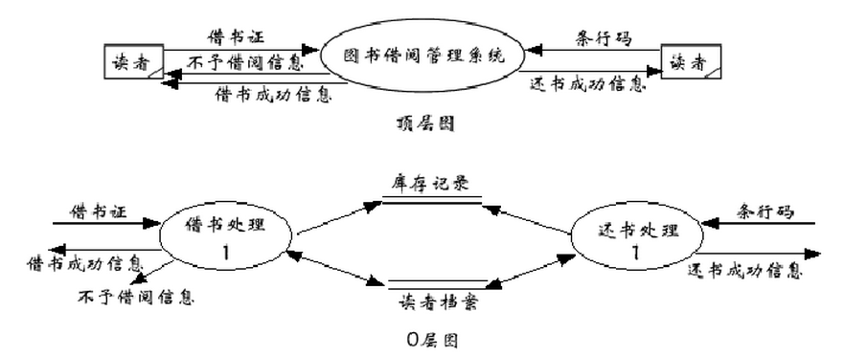
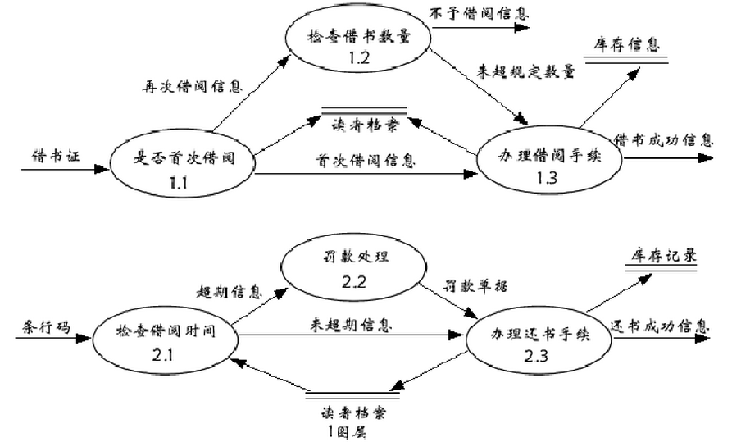

2、某报社采用面向对象技术实现报刊征订的计算机管理系统，该系统疾病需求如下：
（1）报社发行多种刊物，每种刊物通过订单来征订，订单中有代码、名称、订单、单价、份数等项目，订户通过填写订单来订阅报刊。
（2）报社下属多个发行站，每个站负责收集登录订单、打印收款凭证等事务。
（3）报社负责分类并统计各个发行站送来的报刊订阅信息。
请就此建立对象模型

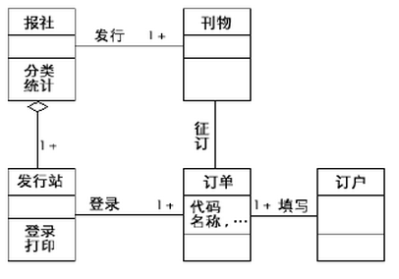

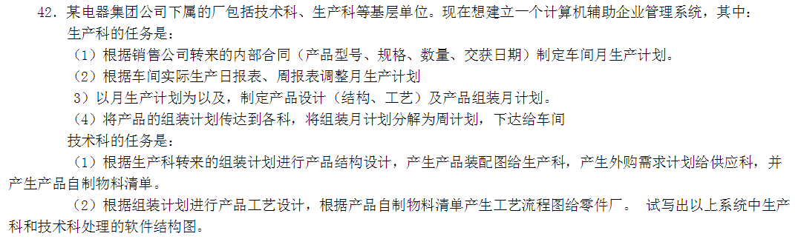
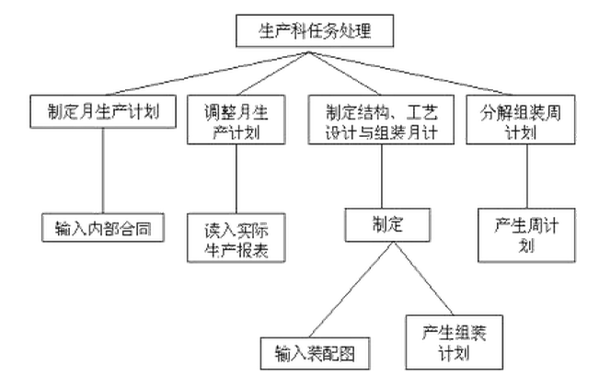
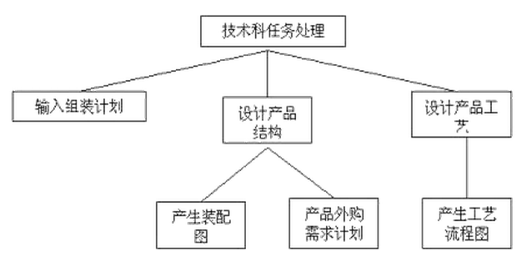

4、设计一个简化的网上个人银行查询系统，用户可以通过Internet查询自己账户的收支明细、余额和修改密码。采用面向对象方法：
（1）请画出系统的用例图（3分）
（2）识别出系统的主要类，并画出其中的二个类图（包含主要属性和操作）（3分）
（3）画出一个UML时序图，描述一次通过网上银行查询余额的具体交互过程。（4分）
答：（1）用例图
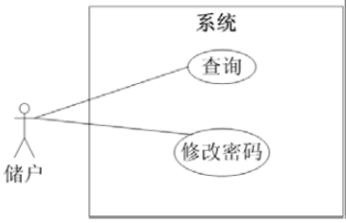
（2）类图
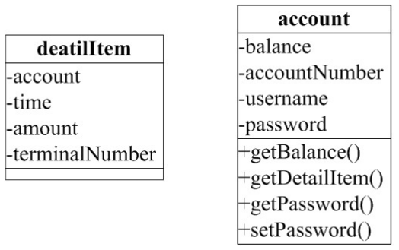
（3）时序图
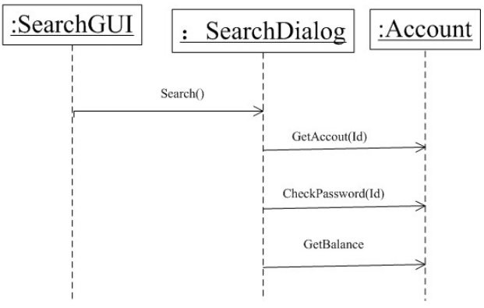

5、某个学生成绩管理系统的部分功能如下：
(1)基本信息管理：教务管理人员输入或修改学期教学执行计划、学生名单和教师名单；
(2)学生选课：学生根据教学执行计划进行选课；
(3)分配任课教师：教务管理人员为符合开课条件的课程分配教师，并打印任课通知单给教师；
(4)成绩管理：每门课程的教师在考试评分结束后将考试成绩交给教务管理人员，教务管理人员输入、维护成绩，系统可生成成绩单(发给学生)、成绩统计分析表(发给教务管理人员)。
要求：
(1)请根据要求画出该问题的分层数据流图(要求画出顶层和0层数据流图)。(5分)
(2) 对数据流定义数据字典。(5分)

（1）数据流图（5分）
顶层图（2分）

0层图
（2）数据字典（5分）
学生信息 = 学号 + 姓名 + 班级
课程信息 = 课程编号 课程名 + 教师编号 + 学分
学生选课信息 = 课程编号 + 学号 + 成绩 + 成绩统计分析
………

6、某学校将学生的基本情况文件(简称学生情况文件)和学生期末考试成绩文件(简称成绩文件)合并成一个新文件。学生情况文件包含学生的学号、姓名、通讯地址。成绩文件包含学号和成绩。这两个文件均由学生记录重复组成，学生记录包含以上数据项。新文件的数据结构包含学号、姓名、通讯地址和成绩。
要求：
(1) 给出程序结构图。
(2)给出该系统所需要的数据字典。

（1）程序结构图
（2）数据字典
学生信息 = 学号 + 姓名 + 通讯地址 + 成绩

7、有一家教管理系统，其要求的功能如下：家教老师可以注册本人信息、修改本人资料、浏览家教信息、搜索家教信息；家教学生可以注册本人信息、修改本人资料、浏览家教信息、搜索家教信息；家教管理员可以登录、登记家教信息、发布网站公告、处理家教信息。
请根据需求，画出该系统的用况图。
（1）
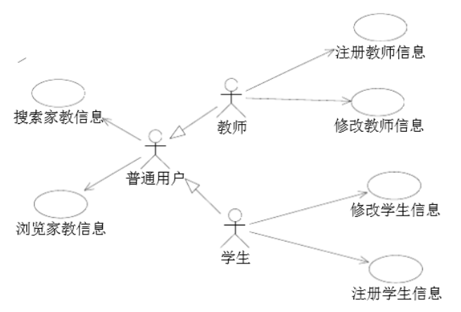

（2）
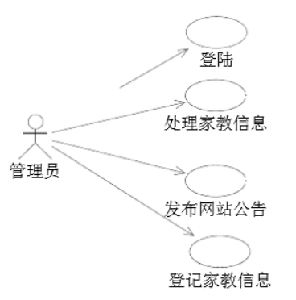
8、有一个学生选课系统：程序的输入条件为：每个学生可以选修1至3门课程，试用黑盒测试法完成测试。
- 按等价类划分法，设计测试用例（要求列出设计过程）
- 按边界值分析法，设计测试用例
答：
（1）
第一步：建立等价类
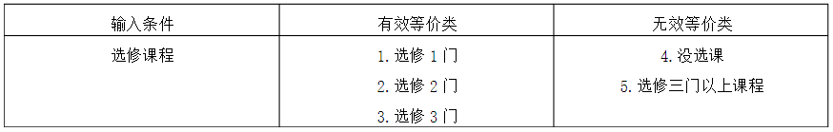
第二步：为有效等价类表设计测试用例
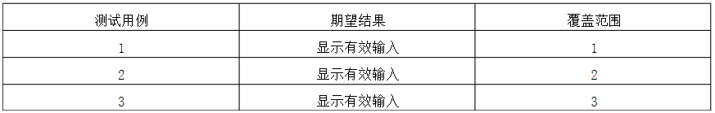
第三步：为无效等价类设计测试用例：
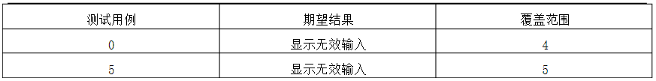

（2）
按边界值法设计测试用例：0，1，3，4
9、某“调整工资”处理模块接受一个“职称”的变量，根据职称的不同（助教、讲师、副教授、教授）作不同的处理，其中，若是助教还必须输入工龄，只有工龄超过两年才能调整工资。请用等价类划分法设计测试用例。
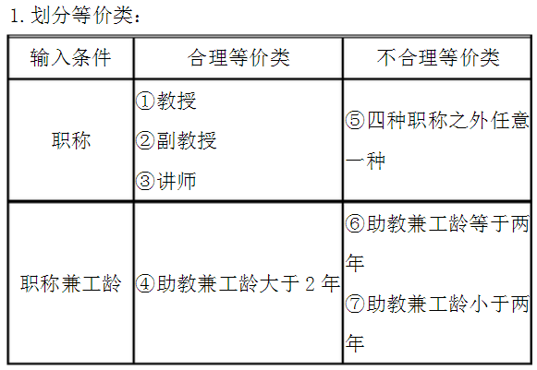
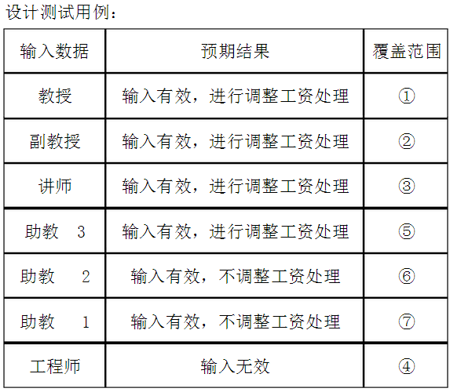

10、根据下列事务型的数据流图，设计出初始软件结构图。
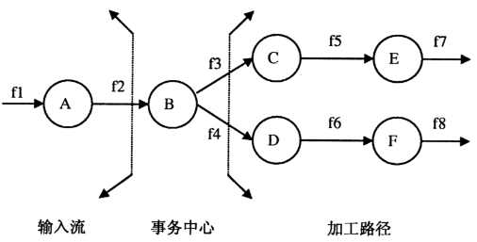

答：
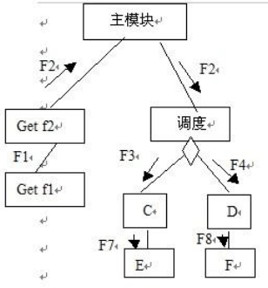

11、根据下面变换型的数据流图设计出对应的初始软件结构图。
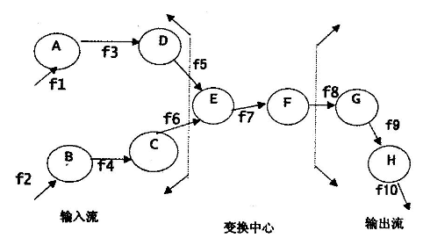

答：
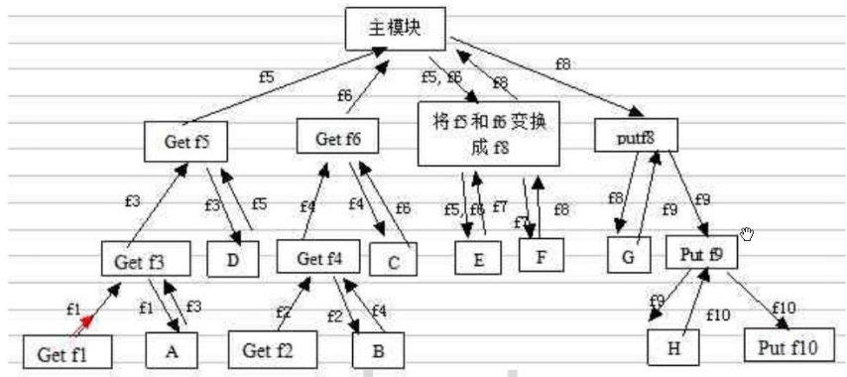

12、某食物订货系统大致工作过程如下：
首先，食物订货系统需要接收顾客的食物订单，并在接收后向顾客呈送一个收条，然后将订单转交系统内部的功能处理。其次，食物订货系统要能够将已经接收的食物订单及时转交给厨房。最后，食物订货系统要能够基于一段时间的食物积累，为管理者提供管理报表，反映组织的生产状况。请用数据流图描述该系统。

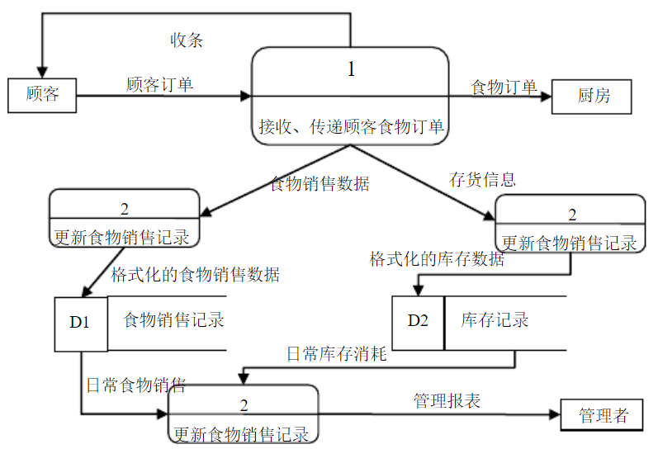

13、某培训中心要研制一个计算机管理系统。它的业务是将学员发来的信件收集分类好偶，按几种不同的情况处理。
（1）如果是报名的，则将报名数据送给负责报名事物的职员，他们将查阅课程文件，检查该课程是否额满，然后在学生文件、课程文件上登记，并开出报告单交财务部门，财务人员开出发票给学生。
（2）如果是想注销原来已选选修的课程，则由注销人员在课程文件、学生文件和账目文件上做相应的修改，并给学生注销但单。
（3）如果是付款的，则由财务人员在账目文件上登记，也给学生一张收费收据。
要求：
（1）对以上问题给出数据流程图。
（2）给出该培训管理的软件结构图。

答：
（1）
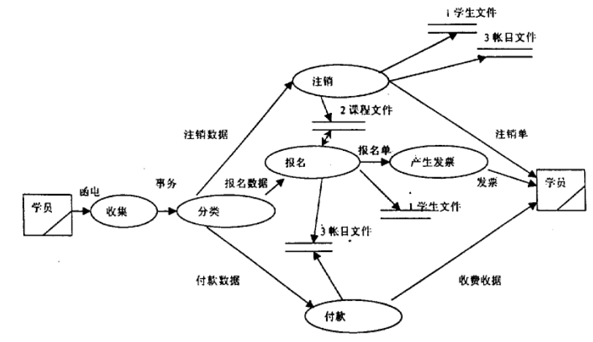

（2）
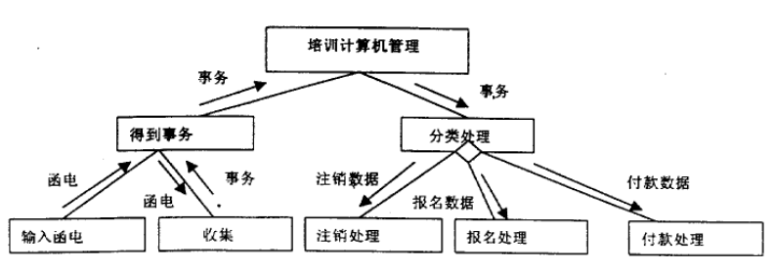

14、根据下列程序流程图，设计不超过3组的测试用例，使之满足判定/条件覆盖，要求给出每组测试数据的执行路径、输入值、输出值及两个判定（3）和（5）的判定结果以及两个判定中每个条件的结果
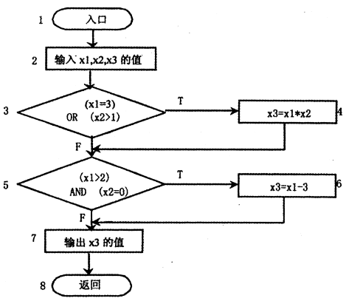

答：
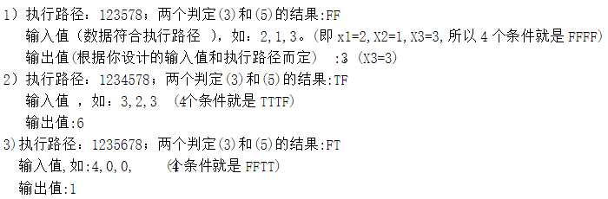

15、根据下列程序流程图，设计不超过2组的测试用例，使之满足语句覆盖，要求给出每组测试数据的执行路径、输入值、输出值及两个判定（3）和（5）的判定结果

